基于LabWindows/CVI的导弹舵机测控系统设计
陈娟 张建
（北京航空航天大学 机械工程及自动化学院，北京 100191）
摘要：舵机是导弹控制系统的重要执行机构，为实现对电动及气动多种型号导弹舵机性能的测试，设计开发了一种基于LabWindows/CVI虚拟仪器的测控系统。介绍了该测控系统硬件组成和软件结构流程，软件设计过程中充分利用多线程、数据库等技术,准确快速完成舵机自动化性能测试。应用结果表明:该舵机测控系统工作稳定，测试精度和自动化程度高,满足舵机试验测试精度和技术指标要求，为舵机的性能研究和维修维护提供了良好的测试环境。
关键词：舵机试验；测控系统；多线程；数据采集；LabWindows/CVI
中图分类号：TP274 文献标识码： A

Design of the Measuring and Controlling system for Missile Actuator Based on LabWindows/CVI
Chen Juan， Zhang Jian
(School of Mechanical Engineering and Automation, Beihang University, Beijing 100191, China)
Abstract：It is about a measurement and control system based on virtual instrument development platform of LabWindows/CVI, thus establishing a universal missile steering gear performance test platform for performance test both in idle-loading and loading of various steering gears including electric actuator and pneumatic actuator, which are used in missile as vital actuator of control system. In this paper，the composition of hardware structure and the software flow of the testing and controlling system for missile actuator are introduced. The database, multi thread technology and so on are used in the process of software designing. By application of these techniques, performance test for steering gears could be completed accurately and rapidly. The result of application showed that this measurement and control system has features of stable working, high testing precision, strong commonality, fully automation, easy extended, meeting the requirements of steering engine test accuracy and technical specifications, thus providing a good test environment for performance research and maintenance of steering engine.
Key words：Steering gear test; Measurement and control system; Multi-thread; Data acquisition; LabWindows/CVI

0 引言
现代战争对制导兵器的发展提出了全新的要求，导弹无疑是具备远程打击的制导兵器中的佼佼者。而舵机是导弹制导与控制系统的重要组成部分，也是导弹制导与控制系统的执行机构，其性能的好坏直接决定着导弹飞行过程的动态品质^{[1]}。导弹舵机按照所使用的能源，通常可分为电动舵机、气动舵机等。
舵机接收来自控制系统的综合控制信号，克服气动铰链力矩和弯曲力矩，驱动舵面偏转，产生控制力，改变弹体的飞行姿态，从而控制弹体在空中按照预定的轨道飞行。
目前，舵机测试大多采用的是人工测试的方法，由于舵机型号参数繁多，信号复杂，存在着技术落后、自动化程度低、测试精度低等问题，舵机性能可靠性不能保证。为此，本文以某种型号俄制的电动舵机及气动舵机作为研究对象，研制设计出一种基于虚拟仪器的舵机测控系统。该测控系统以DSP和PCI总线为核心，采用上、下位机两级协同控制的结构，应用LabWindows/CVI、虚拟仪器、数据库、多线程同步等技术，可准确快速完成被测舵机性能测试，具有操作简便、人机界面友好、测试精度高、通用性强、可靠性及扩展性好等优点。
作者简介：张建（1991-），男，河南商丘市人，硕士研究生，主要从事机电伺服控制、测控方向的研究。
陈娟（1973-），女，北京人，硕士研究生导师，主要从事机载机电系统综合管理、机载作动系统方向的研究。

1 系统工作原理及舵机测试项目
系统的原理结构框图如图 1所示。测控系统工作时，根据测试任务要求，由上位机向下位机发出控制指令和测试任务对应的信号，下位机再将指令发送给被测舵机，被测舵机接收指令并完成指定动作，同时将测试信息反馈给下位机，下位机再实时的将采集结果传送到上位机，上位机对测试数据进行实时处理、显示分析等。为了使测试结果真实可靠，采用上-下位机的工作模式，下位机负责实时性的数据采集，实时控制等；上位机提供人机操作界面，主要负责数据采集、显示，数据管理、分析等工作。
根据测试需求，该测控系统既可实现电动舵机也可实现气动舵机的测试，系统主要测试项目有：
- 电动舵机：
- 静态测试；包括零位测试、极性测试、消耗电流测试、三通道（航向、俯仰、滚转）传递系数测试及连续性测试等。
- 动态测试。包括逆/顺时针负载转速测试。
- 气动舵机：
静态及动态测试。具体包括极性测试、零位测试、调零测试、死区测试、最大速度测试、最大耗气量测试、空载动态特性及加载动态特性测试等。
图1 舵机测控系统原理结构框图
2 测控系统硬件组成
由图 1 可知，测控系统主要由测控计算机、下位机箱、加载单元、供电单元、信号调理模块、数据采集板卡、各种传感器以及电源单元、气源单元等组成。主要组成单元的构成及功能如下:
- 工控机箱：上位机，内置数据采集卡PCI-6255，DIO卡DIO-96，及8串口卡CP-118U。向待测舵机发送控制指令，实现测试过程中各类数据的设定与测试过程的控制，并对测试过程中的各项参数和数据进行处理、显示、存储及打印输出。
- 下位机箱：内置DSP 2812内核的下位机采集控制板，满足实时采集和控制的需要。
- 程控电流源箱：受上位机的串口控制输出指定大小的电流信号到气动舵机上。
- 舵机测试台体（含加载单元）：包括气动舵机测试台体及电动舵机测试台体。气动舵机由机械台体、供气回路、加载扭簧、加载电机系统、联轴器、压力表、气动舵机支架、扭矩传感器等组成。电动舵机测试台由机械台体、加载电机、联轴器、电动舵机支架、扭矩传感器、角度编码器等组成。
- 信号调理单元：完成所有AD采集信号的调理工作，完成DA输出信号的调理工作和PWM信号的调理工作。
- 气源系统：原理图如图2示。根据气动舵机的供气压力，气源调节装置应能实现16Mpa到0~6MPa之间任意可调。现场调试和使用时，必须对将工业现场的气源进行调节，为确保压力波动满足驱动舵机和加载的要求，采用先增压再减压的稳定调压方式，以满足不同型号气动舵机工作所需的气压。
图2 气源系统原理图
- 电控组合箱（供电单元）：受工控机的可编程IO板卡控制，负责舵机供电控制。舵机供电电源包括：±12V、±15V、±13.5V、±27V、±6.3V、3路36V、28.5V、7V，考虑余量设计，确定实际设计通道32路。
此外，还有舵机适配箱、传感器适配箱等。舵机适配箱适配不同型号的舵机接口完成一些信号切换的工作，传感器适配箱主要变换舵机加载台体的传感器信号，以便于上位机和下位机的采集工作。
3 测控系统软件实现
本测控系统的上位机软件是使用Windows XP操作系统，基于美国NI公司的LabWindows/CVI虚拟仪器为平台开发编程。软件设计采用模块化结构自顶向下设计，界面友好，操作简单，便于维护和扩展^{[2]}。
3.1多线程技术
由于该测控系统可进行包括电动舵机及气动舵机的测试，因此在舵机测试过程中，需要对多通道电压、电流及转矩、转速等传感器信号实时采集和显示，同时需要实时控制舵机和力矩电机。单线程程序设计无法满足实现上述功能，因此该测控系统采用了多线程技术进行软件设计^{[3]}。恰当的使用多线程，可以极大的提高系统性能。设计使用主线程进行创建运行人机界面，次线程负责完成数据采集等实时性较高的任务。
LabWindows/CVI提供了线程池和异步定时器两种在次线程中运行的多线程高级机制。线程池常用于循环执行的任务，异步定时器用于在定期执行的任务。该测控系统软件设计时，充分利用了CVI线程池和异步定时器技术。通过调用函数CmtScheduleThreadPoolFunction()使用线程池创建各个线程函数，调用NewAsyncTimer()函数创建异步定时器，用于舵机信号的激励及数据采集等。
由系统功能测试需求，软件主程序分为人机界面、激励信号控制、数据采集、数据分析处理及曲线显示等，其中用户界面作为主线程，其他功能设为次线程。
3.2软件实现功能
为实现程序的可扩展性，按照舵机测试需求及方案设计，系统软件采用模块化设计。整个测控系统软件从功能上分为两部分：
1）数据管理，包括参数设定、状态显示、图形显示、用户管理、数据备份、打印等；
2）控制算法，包括舵机控制指令、加载控制指令等。
两大部分具体模块化分如图3。
图3系统软件结构
系统软件主要包括用户管理、舵机类型选择、系统自检、数据回放和分析等模块。通过调用各个功能模块来控制系统程序的运行，完成相应的测试项目。系统软件功能框图如图4所示。
图4系统软件功能框图
3.3软件测试主流程
测控软件主流程如图5所示。启动测试软件后，系统自检，用户登录成功后将进入软件主界面，选择相应的舵机类型，进行测试参数设置后，根据选定的测试方法执行相应的测试项目，然后进行数据采集及波形显示、测试数据存储等，界面左下方显示舵机测试过程信息及进度提示。舵机测试结束后，测试系统软件会在指定目录生成一个测试结果的报表。
图5 系统软件主流程
3.4系统测试界面
系统测试界面采用分层结构，包括用户登录界面、系统自检界面、舵机测试主界面等。测试过程中显示试验过程信息，测试完成后保存测试信息并生成测试报表。系统主要的测试界面如下所示。
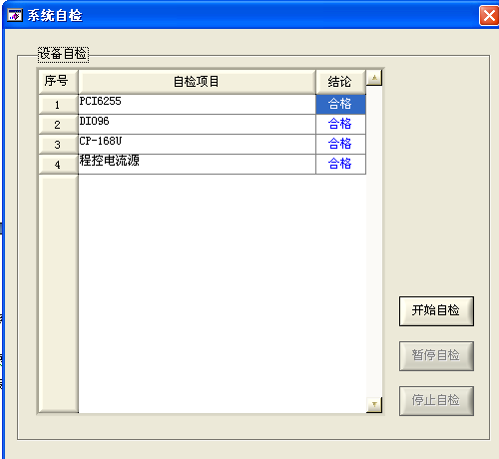
图6 系统自检界面
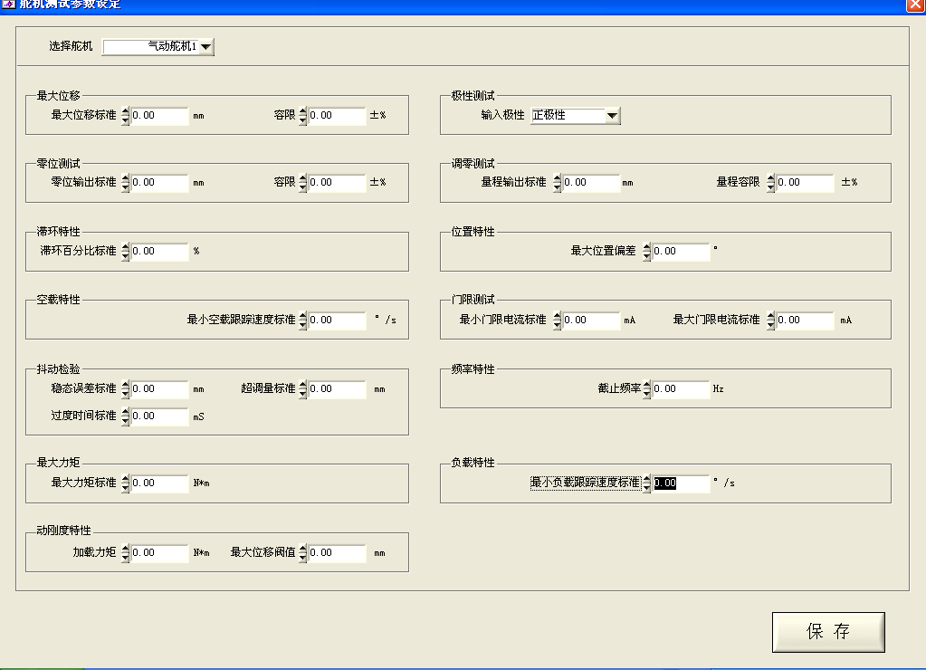
图7 试验判据设定界面
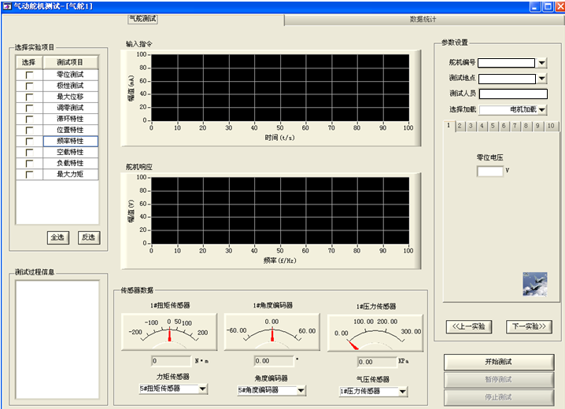
图8 气舵测试主界面
4 应用实例与试验分析
该测控系统设计完成后，已被用于电动和气动多型号导弹舵机的测试，下面以某型气动舵机为测试对象试验，其部分主要性能测试数据如表1所示。相应的测试界面如下图所示。软件已交付实际生产使用，测试系统设计合理、可行，具有测试速度快、测试精度高、操作方便等优点。需要改进的地方是，系统中加载测试项中对力矩电机的控制也存在着一些问题（比如多余力矩的消除），需通过进一步改进控制策略来改善控制效果。
表1 气动舵机部分测试数据
测试项目 | 测试结果 |  | 合格判定
零位测试/mm | -0.15 |  | 合格
调零测试/mm | 0.06 |  | 合格
最大位移/mm | 正向：28.31 | 负向：-26.13 | 合格
最大力矩/( N·m) | 正向：145.23 | 负向：-130.70 | 合格
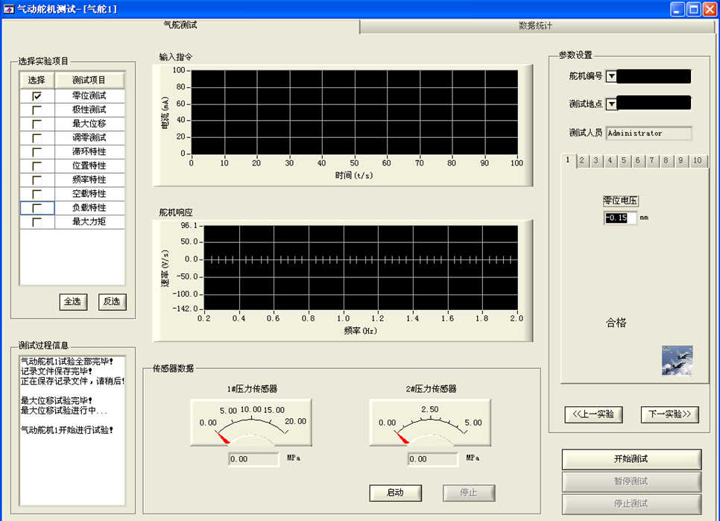
图9零位测试结果界面
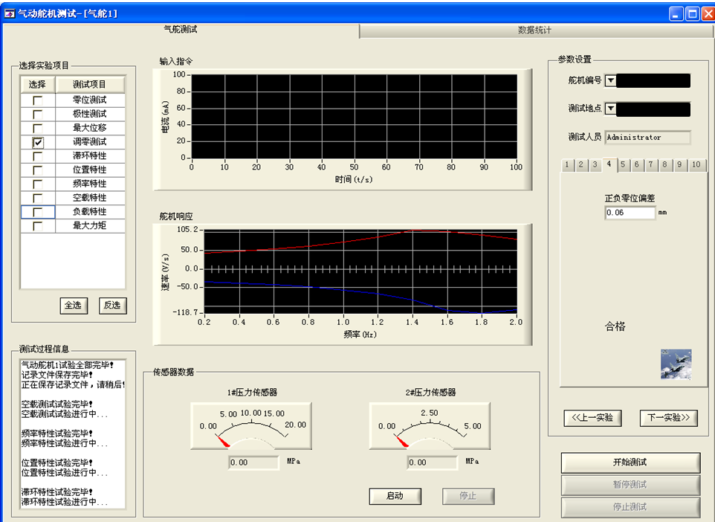
图10 调零测试结果界面
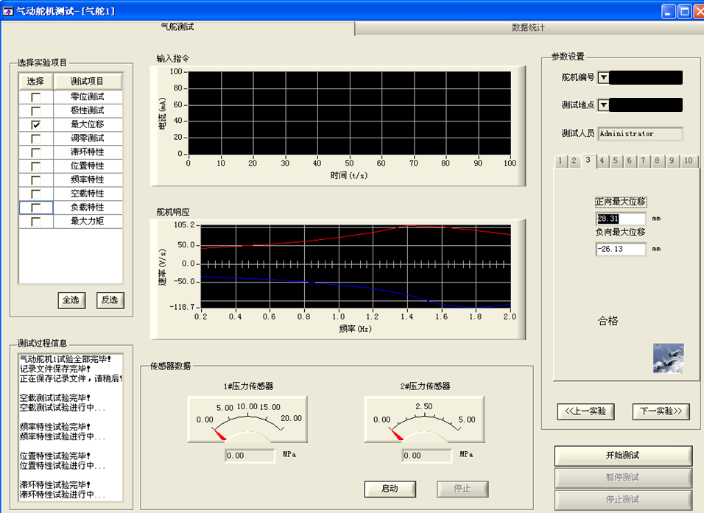
图11最大位移测试界面
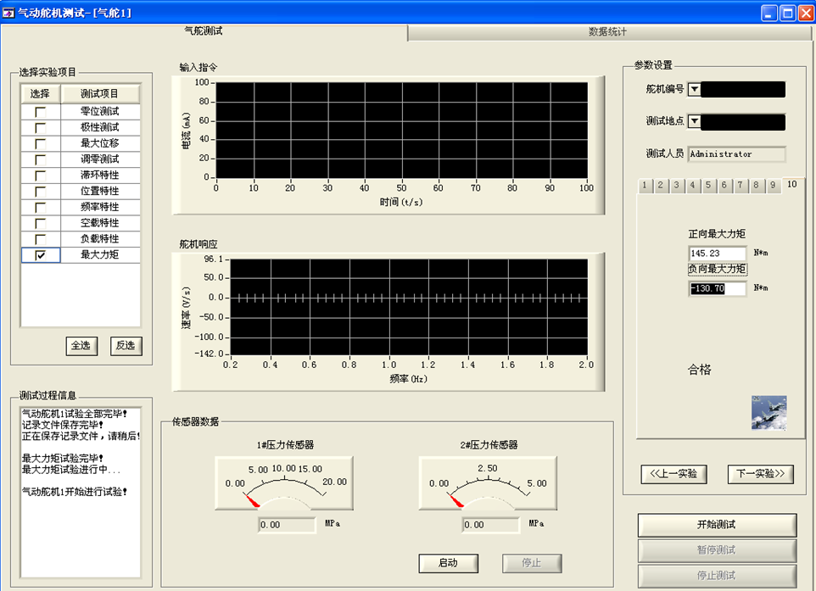
图12最大力矩测试界面
4 结语
设计了一种基于LabWindows/CVI的舵机测控系统，可用于电动舵机和气动舵机的多种型号导弹舵机产品的测试，主要用于舵机的测试及维护过程，也可为研制新型舵机提供性能测试。该系统硬件设计较简单，软件设计是本测控系统的核心，由于采用DSP下位机及NI数据采集卡，保证了试验测试数据的精度。在实际使用中，测试软件能很好地完成各项试验要求。舵机试验表明:该系统性能优越、工作稳定、测试精度高、操作方便。
参考文献
- 汪军林, 解付强, 刘玉浩. 导弹电动舵机的研究现状及发展趋势[J]. 飞航导弹, 2008(3):42-46.
- 庞丽娟, 陶小亮. 基于LabWindows/CVI的测试设备设计与研究[J]. 国外电子测量技术, 2014, 33(6):78-80.
- 郭峰, 龙兵, 戴志坚. 多线程同步技术在逻辑分析仪软件开发中的应用[J]. 电子测量技术, 2011, 34(11):48-50.
- 王建新, 隋美丽. LabWindows/CVI虚拟仪器测试技术及工程应用[M]. 化学工业出版社, 2011.
- 牛振, 杨雷, 张泓. 基于LabWindows/CVI的舵机温度场测试系统[J]. 航空兵器, 2015(4):44-46.
- 习赵军, 谢东, 李昌禧. 基于LabVIEW的直流舵机性能测试系统[J]. 自动化与仪表, 2006, 21(6):60-62.
- 曾漫, 何卫国. 舵机综合性能测试平台的系统实现[J]. 计算机测量与控制, 2010, 18(7):1518-1519.

联系方式：
通信地址：北京市海淀区学院路37号北京航空航天大学新主楼E座101 张建 收
邮编：100191
手机：15201307443

